Lecteurs de codes-barres: savoir lire entre les lignes

"Douchettes", "pistolets"... Dans la famille des lecteurs de codes-barres, plusieurs types de produits sont adaptés à votre activité. Pour choisir celui qui répondra le mieux à vos besoins, certains critères sont à scanner avec la plus grande attention.

Lire des codes barres. Un travail simple, en réalité, tant l'acte est devenu banal dans le secteur du commerce. .. Mais se limiter à cette fonction de recherche du prix, c'est sous-estimer le potentiel de ces lecteurs de codes- barres. L’une de leurs principales fonctions consiste en effet à contrôler l'écoulement du stock. Chaque commerçant peut ainsi tirer profit de ces lecteurs en réagissant en temps réel à la gestion des prix, au réapprovisionnement, à la vérification de l'inventaire et au déplacement de la marchandise. Ce matériel doit ainsi vous permettre une gestion optimisée des stocks ainsi qu'une meilleure traçabilité de vos ventes. Autant d'avantages qui ne sont pas forcément compris par tous. De nombreuses petites surfaces de vente, en effet, n'ont pas encore franchi le cap de l'inventaire papier vers l'inventaire automatisé en temps réel. Les freins, jusqu'alors liés aux coûts et à une technologie lourde à intégrer, semblent aujourd'hui levés grâce à un matériel peu coûteux et facile à utiliser. L’apport du sans-fil a en effet fortement contribué à démocratiser le lecteur de codes- barres et à enrichir la famille de ces produits. D'où un choix qui devient complexe, tant les technologies et les références sont nombreuses. Il existe en effet plusieurs types d'appareils: laser, douchette, pistolet, scanner, etc. A cela, s'ajoutent des technologies variées, appliquées à ces produits: omnidirectionnel, sans fil, filaire, Bluetooth, wi-fi, lecture avec diode, radiofréquence, etc.

1)- Comment ça marche ?
Afin de mieux appréhender ces différences, il est nécessaire, dans un premier temps, de comprendre le fonctionnement d'un lecteur de codes- barres. Un code à barres constitue un numéro de référence utilisé par un système informatique afin de rechercher un enregistrement associé contenant, entre autres informations, des données descriptives. Ces données d'identification sont matérialisées par une combinaison de barres (en principe sombres) et d'espaces (en principe clairs).
Plusieurs types et normes de codes -barres existent, qui vont du plus simple (combinaison de quelques données) au plus complexe (une multitude de données contenues). Les lecteurs ont donc pour "mission" de reconnaître et de traduire ces barres en données, afin d'éviter à l'utilisateur de les taper une à une. Les codes -barres sont alors déchiffrés par le lecteur grâce à un point lumineux qui le balaie (ligne rouge émise par le lecteur, et qui apparaît à l'œil nu). Le signal, venant de la variation clair/foncé, est alors transmis à une unité de décodage capable de reconnaître la combinaison de barres et d'espaces et de la transformer en un code "compréhensible" par le système informatique.
Pour ce faire, chaque lecteur est équipé d'un dispositif d'éclairage associé à un dispositif de détection de la lumière réfléchie par le code (que l'on appelle "organe de saisie"). L’éclairage peut provenir d'une diode (lumière visible ou infrarouge) ou d'un laser (lumière rouge, visible, en général). L’organe de saisie, partie optique, donc, du lecteur, existe en différentes versions. Pour choisir celle qui vous convient, vous devez tenir compte des caractéristiques optiques et physiques des codes à déchiffrer, mais aussi des caractéristiques structurelles, dues à votre environnement de travail.

2)- Comment évaluer ses besoins ?

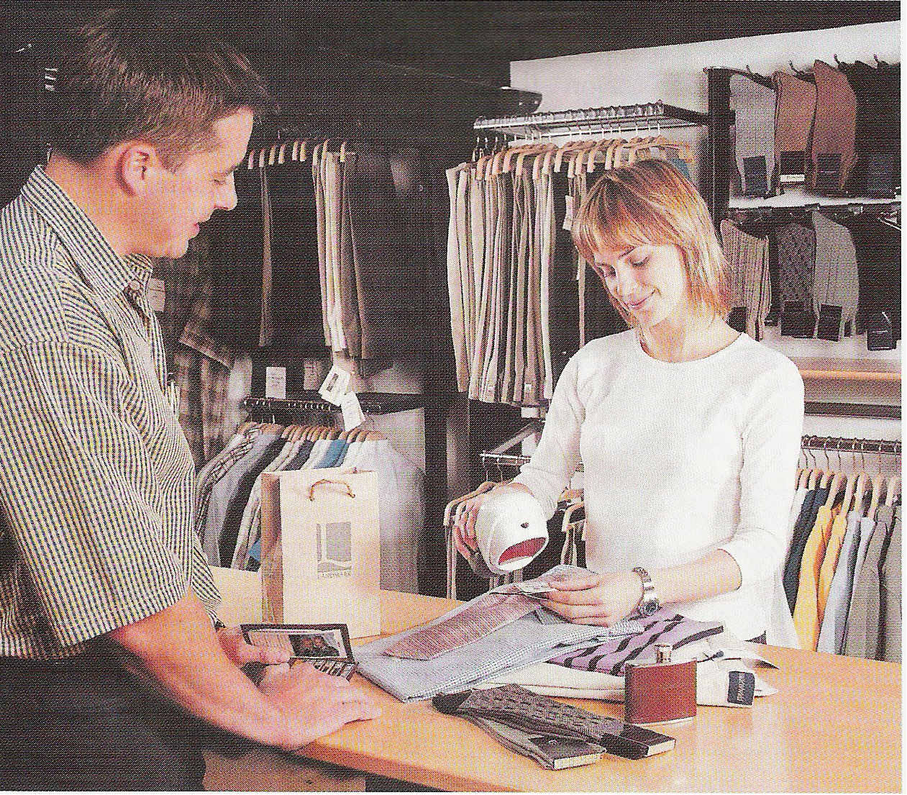
Les principaux critères qui vous aideront à effectuer votre choix seront la robustesse, l'étanchéité et enfin, la prise en main. Le décodeur devra, quant à lui, être choisi en fonction de caractéristiques telles que la vitesse de décodage, la possibilité de lire différents codes, les choix de programmation mais surtout sur des critères comme la longueur maximum de lecture et la profondeur de champ. Evaluer vos besoins constitue, bien entendu, la meilleure base de choix. La première question à vous poser doit être la suivante: suis-je contraint à un standard lié à mon secteur d'activité ? Nombre d'entre eux, en effet, ont défini leur propre norme de codes à barres en fonction des besoins et exigences du métier. Renseignez-vous, dans un premier temps, auprès de vos partenaires professionnels Puis demandez-vous dans quel environnement sera utilisé: en entrepôt ou en magasin ? La lecture sera-t-elle continue ou ponctuelle? Doit-on avoir les mains libres? La lecture sera-t-elle faite à proximité du code-barres ou à distance? À quoi le lecteur sera t-il relié ? L’information balayée sera-t-elle nécessaire en temps réel ? En fonction des réponses, vous pourrez déjà distinguer le type de famille d'appareils approprié à votre situation.

3)- Fixes, portatifs ou sans-fil?
Les lecteurs fixes sont, comme leur nom l'indique, fixés à l'ordinateur principal ou au terminal point de vente. Ils sont particulièrement utilisés dans les pharmacies, les débits de tabac ou chez les diffuseurs de presse, par exemple. Ces lecteurs sont prévus pour être posés sur un coin de table ou sur un écran. Ils transmettent une donnée à la fois pendant que le code barres est balayé. Ce type de lecteurs est alors relié soit au clavier, soit au port série de l'ordinateur.
Dans le premier cas de figure, l'un des principaux avantages réside dans le fait que le lecteur de codes à barres peut être connecté sans modification logicielle. Avec un lecteur câblé, n’importe quel logiciel qui interprète des informations entrées au clavier acceptera les données provenant du code.

Le second type de lecteur fixe relié au port série RS 232- est, quant à lui, idéal pour un ordinateur multi utilisateur, car plusieurs entrées sont possibles.
. Les lecteurs portatifs, pour leur part, conviennent parfaitement dans une situation où la mobilité est obligatoire et si les données rassemblées ne sont pas immédiatement nécessaires. Ils fonctionnent à l'aide d'une pile et accumulent des données en mémoire pour le transfert ultérieur en lot, à un ordinateur principal. Ils se composent d'un lecteur de codes barres, d'un écran LCD et d'un clavier, qui permet de saisir des données variables, telles que des quantités.
Une base doit également être installée afin de transférer l'information à l'ordinateur.
. Enfin, les lecteurs portatifs sans fil (RF) sont également intégrés dans un terminal. Ils enregistrent, eux aussi, les données dans la mémoire, mais ces informations, contrairement au fonctionnement des portatifs, sont transmises au serveur en temps réel - et non pas en lot - pendant que les codes sont balayés. Ainsi, les produits sans fil permettent à l'utilisateur de déchiffrer l'information n'importe où et assurent surtout l'accès instantané à toutes les données, ce qui contribue fortement à faciliter les décisions de gestion. Lorsque vous devez transmettre l'information vers un site géographiquement éloigné ou que vous en avez besoin immédiatement, cette solution se révèle adéquate.

4)- Par contact. à distance. ou par scanner laser?
Une fois délimitée la famille, reste à choisir le type de matériel qui correspond à votre activité. Il en existe trois catégories.

1. La première correspond aux organes de saisie par contact, dans laquelle on trouve le "crayon". Il s'agit du plus simple des appareils de lecture. Ce dernier peut se connecter à un décodeur fixe tout comme à un terminal portable. Le crayon effectue la lecture grâce au passage manuel sur le code à barres. La qualité de la lecture - réalisée par contact - varie selon l'inclinaison du crayon et dépend, en grande partie, de la constance avec laquelle le code est parcouru. Son petit prix en fait un modèle adapté aux faibles besoins de lecture.
La douchette, elle, permet une lecture sans contact, à proche distance et ne demande aucun apprentissage de la part de l'utilisateur. Elle reste très attractive par son coût, sa taille et sa maniabilité. Son unique inconvénient réside dans le fait qu'elle nécessite une lecture dans le sens horizontal du code- barres.
. La seconde catégorie regroupe les lecteurs manuels à distance ou "pistolets". Plus cher que la douchette et légèrement plus volumineux, le pistolet laser est irremplaçable chaque fois que l'étiquette est difficilement accessible. Il offre ainsi une très grande maniabilité grâce à sa tête de lecture orientable et la possibilité d'être déplacé suivant la longueur de son câble. Cependant, tout comme la douchette, il contraint l'utilisateur à lire le code -barres dans le sens horizontal. Par ailleurs, les tentatives de lecture sont effectuées rapidement, sans intervention de l'opérateur. Et si une zone lisible est présente dans le code, elle sera repérée beaucoup plus rapidement qu'avec un crayon. Enfin, vous l'aurez compris, les pistolets sont moins dépendants du "coup de main" de l'opérateur.
. La troisième catégorie de matériel correspond aux lecteurs automatiques, c'est-à-dire aux scanners laser. Ces derniers autorisent des distances de lecture et des profondeurs de champs importantes - de quelques centimètres à plus d'un mètre pour la distance, et de l'ordre de plusieurs dizaines de centimètres pour la profondeur de champ. Fonctionnalités disponibles sur de nombreux modèles de lecteurs.

Construit autour d'un jeu de miroirs, le lecteur laser utilise un seul rayon lumineux généré par une diode laser. La source lumineuse est dense et précise, et permet une lecture soit rapprochée soit distante de plusieurs mètres, ainsi qu'une lecture "au vol", c'est-à-dire sur des objets ou des documents en mouvement. Sa rapidité de lecture et la possibilité de lire un code- barres dans n'importe quel sens (omnidirectionnel) constituent ses principaux atouts et justifient un prix plus élevé que pour les lecteurs par contact ou à distance. Enfin, nul besoin de parcourir le code dans sa largeur, un miroir motorisé s'en charge en réfléchissant le rayon laser de part et d'autre du code, donnant ainsi l'illusion optique d'un trait continu. Son inconvénient ? Il est fixe, ce qui implique de déplacer les articles jusqu'à lui.

5)- Quelle technologie adopter?
Deux technologies au choix sont appliquées à ces produits: les capteurs CCD ou la diode laser.
Ces deux technologies se différencient par la performance et la portée de la lecture, la robustesse et le coût.
. La technologie CCD, moins performante (bien qu'avec le système Long Range, elle concurrence de plus en plus le laser), offre néanmoins l'avantage d'un coût plus intéressant, ainsi qu'une plus grande robustesse (pas de pièce en mouvement).
. Le laser, pour sa part, permet une portée et surtout une rapidité de lecture supérieures, ainsi qu'une distance de lecture légèrement plus éloignée.
. Enfin, les technologies sans fil - Bluetooth, par exemple - font leur apparition sur les nouveaux modèles portables, rendant la transmission des données collectées extrêmement rapide, avec une vitesse de 1 Mbit/sec et un taux de transfert de l'ordre de 720 kbits/sec. Elles offrent, de plus, une grande couverture radio, s'étendant jusqu'à 10 mètres.

Guillaume Mangeas

Les lecteurs de technologie CCD
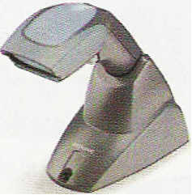
Pistolet CCD Long Range Heron, deDatalogic
Vitesse: 256 scans/sec Technologie: CCD Long Range Distance maximum de lecture: 270 mm
Prix HT : 230 € HT

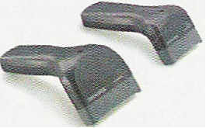
Douchette CCD
Touch Technologie
CCD65/90 Pro, de Datalogie Vitesse: 256 scans/sec Technologie: C CD
Distance maximum de lecture : 90mm
Prix HT: NC
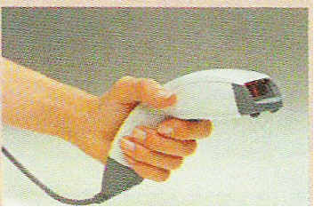
Douchette Scan Plus 1800, d'Intermec
Vitesse: 400 scans/sec Technologie: au choix,
CCD ou laser
Distance maximum de lecture : 500 mm
Prix HT: 166 € HT

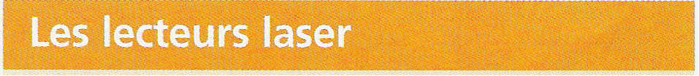
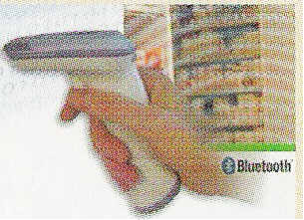
Pistolet laser OPl 7724, d'Opticon Technologie: Bluetooth
Vitesse: 100 lignes/sec
Portée maximale;
35 mètres
600 € HT

Pistolet laser Fire Scan, de Datalogie Teth.,9logiè > laser
35 lignes/set
750 mm

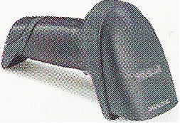
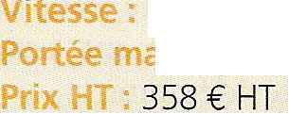
Douchette laser Voyager BT MS9535. de Metrologie
Bluetooth
lignes/sec
10m

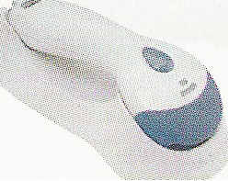
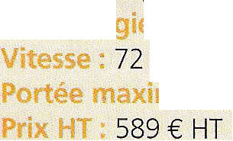

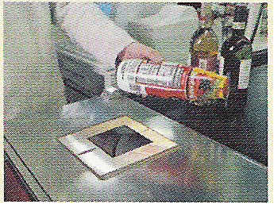
Les scanners fixes
Horizon MS 7600, de Metrologie Eria France
Technologie laser
Vitesse. 2000 scans/sec ,
Distance maximum de lecture: 203 mm
Prix: 560 €
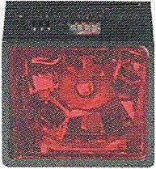
Quantum IS3480, de Metrologie Eria France
Technologie laser
Vitesse, 1650 scans/sec Distance maximum de lecture. 279 mm
Prix: NC
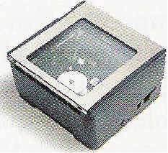
Magelan 2300 HS, de PSC Technologie: laser
Vitesse: 1 800 scans/sec Distance maximum de lecture. 153 mm
Prix' 677 €
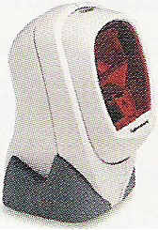
Maxiscan 2220, d'Intermec Technologie' laser
Vitesse: 1 200 scans/sec Distance maximum de lecture: 200 mm
PrixHT: 530 €

Guillaume Mangeas pour COMMERCE MAGAZINE – N°-62 – décembre 2004 –janvier 2005

